Küsimustelaegas

Üldist silmaringi näitavad teadmised:

- Mida tähendab EE teatmeteose seljal? (Eesti entsüklopeedia)
- Mis on suurte algustähtedega hea laps? (ajakiri “Hea Laps”)
- Kes on poeet? (luuletaja)
- Ütle üks tüdruku nimega ajakiri! (“Stiina”)
- Paranda järgmine lause: Raamatukogu lasteosakonnas on võimalik lugeda ajalehti “Eesti Hommikuleht”, “Postipoiss” ja “Eha”. (“Eesti Päevaleht”, “Postimees”, “Koit”)
- Mille poolest sinu arvates erinevad luuletus ja jutt?
- Nimeta vähemalt 3 koomiksiajakirja! (Miki Hiir, Muumi, Ernie, Simpsonid, Tom ja Jerry)
Küsimused Eesti kirjanike ning nende teoste kohta:
- Missugune tuntud lastekirjanik peitub nimes NELLE TIIN? (Ellen Niit)
- Ütle kirjaniku nimi, kes on loonud Krõlli! (Ellen Niit)
- Kes või mis on Pätu? (pahanduste tegija)
- Mis on ühist Pätul ja Krõllil? (mõlemad tegid pahandust)
- Nimeta Ellen Niidu raamat, kus pintslimees muudab halli ja ilmetu maailma värviliseks! (“Suur maalritöö”)
- Nimeta lastekirjanik, kelle perekonnanimi on loodusega seotud mõiste, näiteks Ellen NIIT! (Heino VÄLI, Helle LAAS, Silvia RANNAMAA, Harri JÕGISALU, Manivald KESAMAA, Heljo MÄND, Richard ROHT, Olivia SAAR, Hilli RAND jt)
- Kes on loetelus ülearune: Henno Käo, Eno Raud, Jaan Rannap, Rein Rannap, Ernst Enno? Miks?
- Paranda järgmisest lausest vead: Tuntud lastekirjanik Leelo Iva annab välja lasteajakirja “Hea Poeg”. (Tungal, “Hea Laps”)
- Mis oli Kunksmoori õige nimi?
- Kas õlikatk (raamatus “Kunksmoor”) on:
- raske haigus, mida ravitakse mitmesuguste ravimtaimedega;
- tankeri purunemisel tekkinud õlireostus;
- katk, mis levib õlidega.
- Nimeta lasteraamat, kus on pealkirjaks kassi nimi? (Teofrastus)
- Ütle üks eesti kirjanik, kelle perekonnanimi algab K- tähega! (Kabur, Kuus, Kivirähk, Käo)
- Missugune raamat algab sõnadega: Kui Arno isaga koolimajja jõudis, olid tunnid juba alanud? (“Kevade”)
- Missugustest raamatutest on pärit järgmised tegelased (nimeta raamatu autor ja pealkiri):
- Kusti ja Iti ____________________________________
- kapten Trumm _________________________________
- Anu ja Mart ____________________________________
- Missugune kirjanik on tagurpidi ONU SEIEL? (Uno Leies)
- Missugune loom kannab nime Topi? (ahv)
- Kes on pildil? Nimeta ka raamat ja autor.
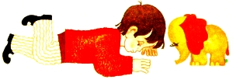
(Siim ja Londiste. Iko Maran “Londiste, õige nimega Vant”)
- Kelle poolt leitud varandusehunnikusse kuulusid: tordilabidas, sõrmkübarad, nööbid, trukid, hõbelusikad, monokkel ,läikivad kommipaberid, vanaaegsed kuldrahad, vanaaegsed hõberahad, vanaaegne hõbepeeker, käekellad, jalgrattakell, küüneviilid, võtmed, medaljon, laulatussõrmused, termospudeli korgid, naelad, Rokfoori juust?
(naksitrallide - Eno Raud “Naksitrallid”)
- Pane õigesti kokku järgmiste kirjanike ees- ja perekonnanimed:
Robert Kivirähk
Andrus Luts
Erika Vaidlo
Oskar Esop
Eno Pervik
Aino Raud
- Missugune loom kannab nime Nublu? (tuletõrjekoer)
- Kes on Sipsik? (kaltsunukk)
- Mis lind on Jaan Rannapi tegelane Valgesulg? (kotkas)

- Kes on pildil? Nimeta ka autor ja raamatu pealkiri.
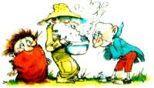
(Muhv, Sammalhabe ja Kingpool. Eno Raud “Naksitrallid”)
- Ühenda järgmised paarid:
karupoeg Alfa
ratsahobune Romeo
koer Jõmm
- Kes on pildil? Nimeta ka raamatu pealkiri ja autor.
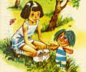
Astrid Lindgren ja tema teosed:
- Kes on rootsi tuntuim lastekirjanik? (Astrid Lindgren)
- Mis oli Pipi täielik nimi?
- Kuidas olid Pipi Pikksuka sõprade nimed? (Annika ja Tommy)
- Ühel päeval leidsid Tommy ja Annika oma kirjakastist kirja, mille peal oli TMMY JA ANIKA JAUKS. Mida Pipi teatas? (kutsus sünnipäevale)
- Mida tead Pipi Pikksuka isast ja emast? (isa oli neegrikuningas, ema ingel taevas)
- Kus asusid Pipi jalad, kui ta magas? (padjal)
- Kellega koos Pipi elas? (härra Nilssoni ja hobusega)
- Miks öeldi salmi: Väike väänik, anna asu,
et ma suureks eal ei kasu?
- Missuguses Astrid Lindgreni raamatus on Segasumma suvila? (“Pipi Pikksukk”)
- Missuguses Astrid Lindgreni raamatus oli kohanimi Soolavarese? (“Väike Tjorven, Pootsman ja Mooses”)
- Kas Vahtramäe Emil oli poiss või tüdruk?
- Nimeta raamat, mis ei sobi loetelusse. Põhjenda, miks:
“Vennad Lõvisüdamed”
“Hulkur Rasmus”
“Väikevend ja Karlsson Katuselt”
“Viimane Valgesulg”
“Meisterdetektiiv Blomkvist”
- Kuidas on omavahel seotud Astrid Lindgren ja Ilon Wikland?
- Ütle 3 omadust, mis teevad Pipi eriliseks lapseks!
- Missuguses Astrid Lindgreni raamatus on tegelasteks lapsed Anna, Britta, Bosse, Liisa, Olle, Lasse? (“Bullerby lapsed”)
- Kui vana on Karlsson? (mees parimais aastais)
- Missuguse Astrid Lindgreni tegelase üks lemmikväljendeid on: “Rahu, ainult rahu!”? (Karlssoni)
- Kas Astrid Lindgreni raamat “Pöialpoiss Nils Karlsson” sisaldab
- spioonijutte
- muinasjutte
- sõjajutte
Varia:
- Lõpeta järgmiste H. Chr. Anderseni muinasjuttude pealkirjad:
“Vankumatu ………….” (tinasõdur)
“Keisri uued …………..” (rõivad)
“Inetu ………………….” (pardipoeg)
- Kes on pildil? Nimeta ka autor ja raamatu pealkiri? (Christoper Robin, Puhh ja Notsu. A. Milne “Karupoeg Puhh”)
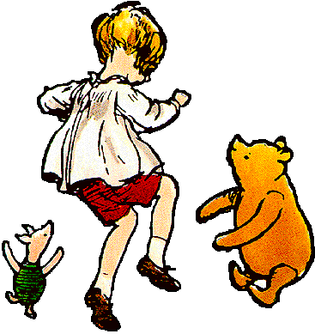
- Täida lüngad: Üks kuninganna soovis, et talle sünniks laps, kelle nahk oleks valge nagu ___________, suu punane nagu _____________ ja juuksed mustad nagu ____________________. See tütarlaps sai endale nimeks ___________________.
- Elas kord ihne ja kuri naine, kellel oli kaks tütart – oma ja võõras. Võõrastütre saatis ta keset pakaselist talve metsa. Miks? (lumikellukesi otsima)
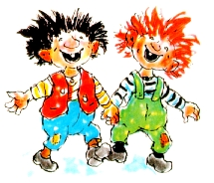
- Kes on pildil? (Sööbik ja Pisik)

